Консультация для родителей
«Экологическое воспитание детей в семье»
Экология - это наука, и произошла она от слова ойкас - дом, жилище, место обитания.
Это всё живое, что нас окружает, мы дышим чем мы живём. Их дошкольной
педагогике появлялось новое направление воспитания - экологическое воспитание.
С первых лет жизни у детей формулируется начало экологической культуры. Дети
видят дома, как мама ухаживает за цветами, кошкой или собакой. Они сами тянутся ко
всему живому, им хочется погладить животное и полюбоваться красивыми цветами.
Подрастая, дети узнают, что каждое существо имеет свой «дом», в котором есть всё
для его жизни. Экологическое воспитание - это и есть познание живого, которое
окружает ребенка, в своей среде обитания, и наша главная задача, научить их охранять
и беречь то, что они видят. Нужно доступно объяснить ребенку, что ломать ветку
дерева нельзя, особенно зимой. Обратите внимание ребёнка на красоту, какие они
красивые в инее. Зимой они спят и у них только мы защитники.
Нужно корни укрыть снегом, объясняя, что мы помогаем им выжить зимой. Бывая с
детьми зимой в лесу, обратите внимание на тишину в лесу, её красоту и как хорошо
дышится в лесу.
Весной природа преображается, и мы радуемся каждой новой травинке и новым
листочком. Начинается работа на даче, и дети помогают вам пусть совсем мало, но они
тянутся к этому, видя, как этим занимаетесь вы. У дачных массивов есть лес, вы
бываете там с детьми. Мы все тянемся к природе, чтобы отдохнуть, подышать свежим
воздухом, послушать журчание ручейка. Мы взрослые собираем цветы и
лекарственные травы, нарвите только столько, сколько вам нужно, и старайтесь не
рвать с корнями.
Собирая в лесу грибы и ягоды, берите только те, которые вы знаете, а другие не
трогайте. Они нужны животным, они ими питаются и лечатся. Как, например, гриб
мухомор, он такой красивый, полюбуйтесь им, но не трогайте его, придёт лось и он ему
пригодится для лечения. Чтобы грибы не исчезали у нашего леса, не нарушайте
грибницу, объясните детям, что грибы нужно срезать ножиком, здесь вырастет новый
гриб.
Дети часто поступают жестоко с природой и во всём этом виноваты мы взрослые. Не
смогли научить видеть красивое и заботится о том, чтобы все, что окружает нас,
только радовало.
Накормите птиц, повесьте кормушку за окном или на балконе. Ребёнок сам будет
класть туда корм. Хотите порадовать ребёнка, заведите ему попугайчиков или щегла,
черепаху или хомячка. Объясните и научите, как правильно за ними ухаживать и
ребёнок будет счастлив. У многих детей есть мечта иметь друга рядом, это котёнок
или щенок. И если вы завели себе животное дома, не выбрасывайте их на улицу, когда
они подрастут, они ведь животные и доверяют людям. Пожелание вам воспитывать у
детей чувство сострадания, учите видеть красоту окружающего мира и это не пройдёт
даром. Если ребенок будет бережно относится ко всему и беречь этот «дом» -ваше
воспитание не пройдёт даром. Они будут внимательны не только к окружающему
миру, но и к вам взрослым.
В конце своего сообщения хочется предложить свое любимое стихотворение В. Орлова.
«Живой букварь»
Нас в любое время года
Учит мудрая природа
Учит по календарю
По живому букварю
Птицы учат пению
Паучок терпению
Учит нас пчелиный рой
Дисциплине трудовой
Обучает жить в труде
И по справедливости
Учит пас правдивости
Учит снег нас чистоте
Учит солнце доброте
У природы круглый год
Обучатся нужно
Нас деревья всех пород
Весь большой лесной парод
Учит крепкой дружбе.

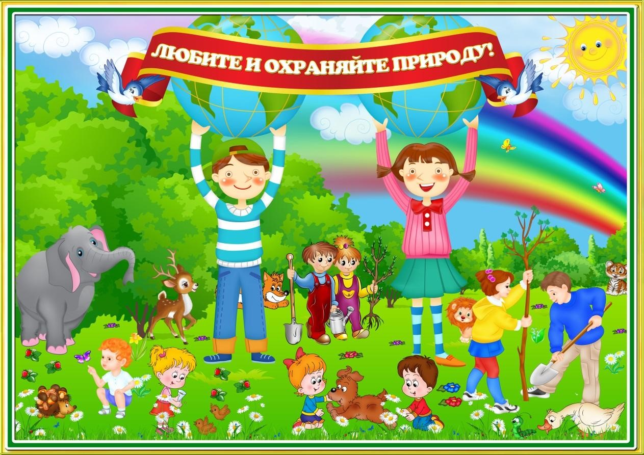

Консультация для родителей
«Экологическое воспитание дошкольников в семье»
Слово «экология» и его производные прочно вошли в наш каждодневный словарь, но
понимают его по-разному. В научной литературе существует много определений.
Самое распространённое: экология – наука о взаимоотношениях живых организмов
между собой и с окружающей средой.
Обычно под экологическим воспитанием понимают воспитание любви к природе.
Действительно, это важная составляющая часть воспитательного процесса, но нередко
приёмы, которыми воспитывают такую любовь, очень сомнительны. Например, с этой
целью дома содержат диких животных или без должного ухода домашних животных,
которые болеют и даже умирают на глазах у детей. И дети привыкают не замечать их
мучений. Часто во время летних прогулок родители предлагают собирать цветы,
ловить бабочек, стрекоз или других насекомых. Такие занятия становятся постоянной
летней забавой ребят. Они отрывают насекомым крылья, лапки или же вовсе
растаптывают свою жертву ногой. Таким образом, такие воспитательные мероприятия
учат детей не любить, а уничтожать живое, причём довольно жестоко.
Экологическое воспитание детей – прежде всего воспитание человечности, т.е.
доброты, ответственного отношения к природе, и к людям, которые живут рядом, к
потомкам, которым надо оставить Землю пригодной для полноценной жизни.
Экологическое воспитание должно учить детей понимать себя и всё, что происходит
вокруг. Нужно учить ребят правильно вести себя в природе и среди людей.
Запомните правила!
- Находясь в природе, нельзя срывать растения для букетов. Букеты можно составлять
из тех растений, выращенные человеком.
- Собирать лекарственные растения можно только в тех местах, где их много.
- В природе, особенно в лесу, нужно стараться ходить по тропинкам, чтобы растения
не погибли от вытаптывания.
- Охранять надо не только редкие, но и другие, даже самые обычные растения.
- Нельзя подходить близко к гнёздам птиц. По твоим следам гнёзда могут отыскать и
разорить хищники. Если случайно окажешься возле гнезда, не прикасайся к нему,
сразу уходи. Иначе птицы - родители могут совсем покинуть гнездо.
- Если у тебя есть собака, не бери её с собой в лес. Она легко может поймать
нелетающих птенцов и беспомощных детёнышей зверей.
- Не лови и не уноси домой здоровых птенцов птиц и детёнышей зверей. В природе о
них позаботятся взрослые животные.
-НЕ ЗАБЫВАЙТЕ о том, что растения дают убежище животным. Оберегайте травы,
кусты, деревья, вы помогаете зверям, птицам, насекомым, которые укрываются в их
зарослях.
В РУКАХ ЧЕЛОВЕКА И БОГАТСТВО РОДНОЙ ЗЕМЛИ.
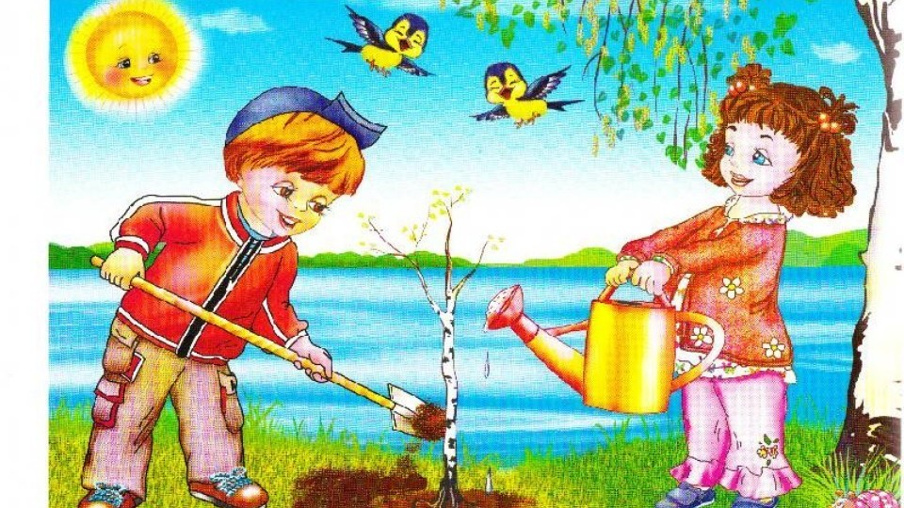

Консультация для родителей по экологическому воспитанию
«Воспитание любви к природе»
Человеческая деятельность в последние годы наносит всё больший ущерб природе –
это и загрязнение, и чрезмерное нерациональное расходование её ресурсов.
Деятельность человека в природе должна быть разумной: охраняющей и
созидающей. Это отношение к природе нужно воспитывать у детей с ранних лет.
Именно с ранних лет человек начинает познавать красоту, разнообразие природы.
Основы характера, жизненная позиция ребёнка закладываются в семье. И чтобы
объяснять детям, как беречь природу, чтобы привить им какие-то природоведческие
навыки, очень важен личный пример родителей! Их бережное, любовное, заботливое
отношение к природе.
Красота родной природы раскрывает красоту человеческого труда, рождает желание
сделать свой край ещё прекраснее. Поэтому так важно показать детям как человек
оберегает и умножает природные богатства, сколько труда вкладывает, чтобы
радовали всех леса и озёра, поля и реки.
В воспитании у ребёнка бережного отношения к природе нет и не может быть
мелочей. Сорванный просто так цветок, пойманная из любопытства бабочка,
растоптанный жучок – всё это при безразличном отношении со стороны взрослых
может привести к крайне нежелательным последствиям.
Любовь детей к природе начинается с осмысления её ценностей. Поэтому прежде
всего нужно показать познавательную и эстетическую ценность природы. Благодаря
этому со временем и разовьётся бережное, ответственное отношение к окружающей
природной среде.
Заинтересовывать ребёнка родители могут самыми разнообразными способами.
Например, выращивание домашних растений. Кроме того, чтобы ребята своевременно
их поливали, следует всячески поощрять их интерес к росту и развитию растений,
появлению новых росточков, цветов, плодов. Наиболее пригодны для этого такие
быстрорастущие растения как герань или бегония, комнатные культуры помидоров и
огурцов. Ответственность — важное человеческое качество. И именно его мы будем
развивать, доверяя крохе жизнь зеленых питомцев. Также можете попробовать
вырастить апельсины или лимоны, ананасы или груши. Посадите в землю косточки
фруктов и посмотрите, что получится. Ну, разве это не чудо: вырастить на
подоконнике настоящее тропическое растение и полакомиться его плодами?
Каждая семья располагает всеми возможностями для того, чтобы пробудить, развить
у ребёнка интерес к жизни природы, потребность постоянного общения с ней.
Большое воспитательное значение имеют регулярные семейные поездки в лес, поля,
на реку или озеро. Ребёнок, под благотворным влиянием родителей, постепенно
воспринимает красоту и прелесть природных ландшафтов, вникает в таинства жизни
природы. В непосредственном соприкосновении с природой у детей развивается
наблюдательность, любознательность, интерес к природным объектам.
Очень большое значение имеет чтение вслух книг о природе, жизни животных.
Вовлекая ребёнка в обсуждение прочитанного, взрослые разъясняют непонятные
моменты, направляют его мысли и интересы на жизнь природы.
Особенно ребёнка тянет к животным. Он страстно желает иметь и опекать какое-либо
живое существо. Содержание в доме животного связано с дополнительной нагрузкой и
трудностями. И всё-таки, трудно переоценить воздействие, которое оказывает на
формирование личности ребёнка общение, забота и уход за слабым живым существом.
С животными ребёнок может эмоционально общаться - играть и разговаривать. Игры с
братьями меньшими (особенно с собаками и кошками) тренируют детей физически.
Ребенок становится более подвижным и ловким, совершенствуется его моторика и
координация движений. Наличие животного в доме делает дружнее и сплочённее
семью.
Так же огромное значение имеет художественно-творческая деятельность детей.
Лепка из глины, пластилина, все виды аппликаций, конструирование с применением
круп, теста и природных материалов, рисование с помощью растительных элементов
– всё это способствуют воспитанию любви к природе у дошкольников. Стремление
сделать красивее, лучше влияет на мир чувств, позволяет раскрыть творческий
потенциал, повышает уровень развития речи у дошкольников, дети учатся создавать,
учатся понимать и видеть красоту и богатство природы.
Экологическое воспитание будет действеннее только в том случае, если в семье
существует постоянное, каждодневное общение взрослых с детьми. Не жалейте своего
времени на игры с домашними животными, на ботанические эксперименты, на чтение
добрых стихов и рассказов о природе, на прогулки. И тогда ваши дети и во взрослой
жизни будут осознанно и заботливо относиться ко всему живому и неживому на
Земле.
